**Лесун Вяра (Lasunowa Wiara)**

17 мая 1814 г – крещение дочери Тодоры (НИАБ 136-13-894, лист 89об, №32/1814-р (ориг)).

**НИАБ 136-13-894:** Лист 89об. **Метрическая запись №32/1814-р (ориг).**

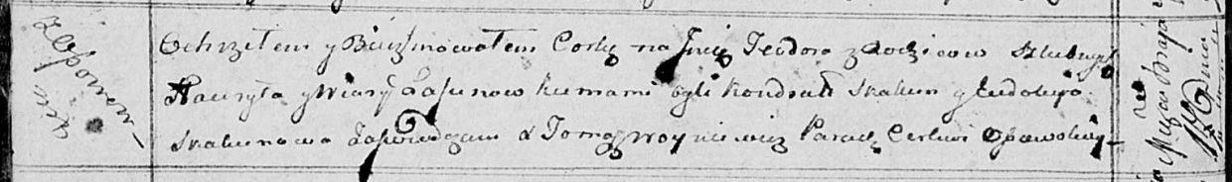

Осовская Покровская церковь. 17 мая 1814 года. Метрическая запись о крещении.

Lasunowna Teodora – дочь родителей с деревни Осовo.

Lasun Hauryła – отец.

Lasunowa Wiara – мать.

Skakun Kondrat – кум.

Skakunowa Eudokija – кума.

Woyniewicz Tomasz – ксёндз.